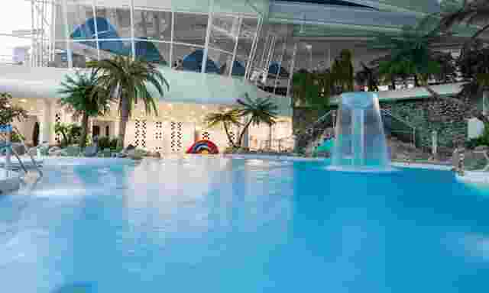
Eläkeliiton Pohjois-Pohjanmaan piiri Senioreiden hyvinvointipäivät 2020
Paikka: Kuusamon Tropiikki
Aika: 29.9.-1.10.2020
Hinta: 169€ /hlö 2hh sisältää majoituksen, ruokailut ohjelman mukaan sekä ohjelman
239€/hlö 1hh
79€ päiväkävijät, ei majoitusta
Eläkeliiton Pohjois-Pohjanmaan piri järjestää 29.9.-1.10.2020 jäsenilleen Senioreiden hyvinvointipäivät Kuusamon Tropiikissa.
Päivien sisältö rakentuu fyysisen, psyykkisen ja sosiaalisen hyvinvoinnin teemojen ympärilleOhjelman lisäksi käytössänne on myös kylpylä sen aukioloaikoina 13-21 sekä sauvakävelyä varten on vapaasti lainattavissa kävelysauvoja
Ohjelma
29.9.2020
Klo 14 alkaen saapuminen Tropiikkiin
klo 15 Tervetuloa ja käytännön asioita mm. ryhmäjako, majoittuminen /Ulla
klo 16 Kylpylä avoinna, keilaus, ulkoilu
klo 18 Päivällinen ryhmä 1
klo 19 Päivällinen ryhmä 2
klo 20-23 Karaoketanssit, vetäjänä Kuusamon Tropiikki
Keilaradat käytössä
Kylpylä avoinna klo 21 saakka

30.9
Klo 6.30 Aamiainen katettuna, aamiaiselle omaan tahtiin
Klo 8.30 Allasjumppa 25hlöä mahtuu mukaan ennakkoilmoittutumiset Ullalle aulassa
klo 10.00 Ryhmä 1 /Aivot korvaamaton pääomamme / Risto Lappalainen, Aivoliitto
Ryhmä 2 /Rastirata ulkona /Outi Kokko-Ropponen, Eläkeliitto
klo 12.00 Keittolounastauko ja happihyppely
klo 13.30 Ryhmä 1/rastirata ulkona /Outi Kokko-Ropponen, Eläkeliitto
Ryhmä 2 /Aivot korvaamaton pääomamme/ Risto Lappalainen, Aivoliitto
16.00 Ryhmä 1 /Oman valinnan mukaan tietokilpailu tai bingo Ullan
vetämänä/kylpylä/kaupungilla käynti (1 bussi käyttää)
Ryhmä 2/ Yhteisöllistä taidetta /Jussi Hietala, Eläkeliitto
17.30 Ryhmä 1 /Yhteisöllistä taidetta /Jussi Hietala, Eläkeliitto
Ryhmä 2 / Oman valinnan mukaan tietokilpailu tai bingo Ullan
vetämänä/kylpylä/
18.00 Päivällinen ryhmä 2 porrastetusti omaa tahtia
19.00 Päivällinen Ryhmä 1
20.00-23 Karaoketanssit, vetäjänä Kuusamon Tropiikki
Keilaradat käytössä
Kylpylä auki klo 21 saakka

1.10
klo 7.00 Aamiainen katettuna
klo 8.30 Allasjumppa 25 mahtuu mukaan ennakkoilmoittautumiset Ullalle aulassa
klo 9.00 Allasjumppa 25 mahtuu mukaan ennakkoilmoittautumiset Ullalle aulassa
klo 10.30 Ryhmä 1/Ikääntyvän liikenneturva /Eero Kalmakoski, Liikenneturva
Ryhmä 2 /keilaus/ Frisbee golf
12.00 Lounas ja huoneiden luovutus
13.00 Ryhmä 1 /keilaus/frisbee golf
Ryhmä 2 /Ikääntyvän liikenneturva /Eero Kalmakoski, Liikenneturva
14.30 Kahvit ja Päivien päätös
Turvallista kotimatkaa!

